汇总28nm综合结果
sram类型 | 备注 | wrapper 综合面积(um^2) | wrapper综合功耗(mW)
8192*5bit | 2slot 2lane和4 slot和baseline A的config sram | 14446 | 1.027
8192*6bit | 2slot 4lane的config sram | 16022 | 1.076
8192*171bit | 无压缩的指令sram | 288368 | 14.612
4096*34bit | 用于2slot 2lane的指令sram | 32090 | 2.875
2048*34bit | 用于4slot和baseline A的指令SRAM | 16154 | 2.173
32768*5bit |  | 43236 | 1.499
16384*34bit |  | 116280 | 4.420

满足28nm下的1GHz，无建立时间违例
实验类型 | 备注 | Fetch+decode综合面积(um^2) | Fetch+decode综合功耗(mW) | 实测功耗（W）
exp0_uncompressed_top | 未压缩，5 slot并发 | 289077 | 39.41 | 0.0554
exp1_candidate_a_top | 纵向压缩baseline，5slot并发 | 96268 | 6.029 | 0.0132
exp2_adaptive_4slot_top | 核心考虑方案，限制最多4slot并发 | 80364 | 5.44 | 0.0135
exp3_2slot2lane_top | 限制最多2slot并发，通用性较差 | 79668 | 5.869 | 0.0157
exp4_2slot4lane_top | 限制最多2slot并发，通用性较差 | 81820 | 5.160 | 0.0136
动态功耗
exp | active ns | dynamic W | internal W | net switching W | leakage W | total W
exp0 | 5519.500 | 0.055225 | 0.0552 | 2.497e-05 | 2.071e-04 | 0.0554
exp1 | 5522.500 | 0.013138 | 0.0131 | 3.843e-05 | 6.805e-05 | 0.0132
exp2 | 5522.500 | 0.013435 | 0.0133 | 1.345e-04 | 5.785e-05 | 0.0135
exp3 | 5615.500 | 0.015677 | 0.0156 | 7.703e-05 | 5.709e-05 | 0.0157
exp4 | 5615.500 | 0.013520 | 0.0134 | 1.201e-04 | 5.871e-05 | 0.0136
注：1. exp1的baseline和exp2都是只存NOP，压缩后的logic量是一样的，只是部署时的physical量不一样。
2. 同时考虑了softmax，layernorm，gelu三个函数。三个函数的有效slot紧密堆叠。但是编译SRAM的时候深度取padding到2幂次的深度（并没有使用未pad的深度）。

担心：目前版本太简单了。
是否可以做一个调度+压缩的联合优化？但感觉也没有思路。
如果给调度加上模版，只允许16中可用的mask模版，潜力是可以把config从5bit压到4bit，但是这样的结果可能不好，削弱通用性。

exp2硬件顶层设计
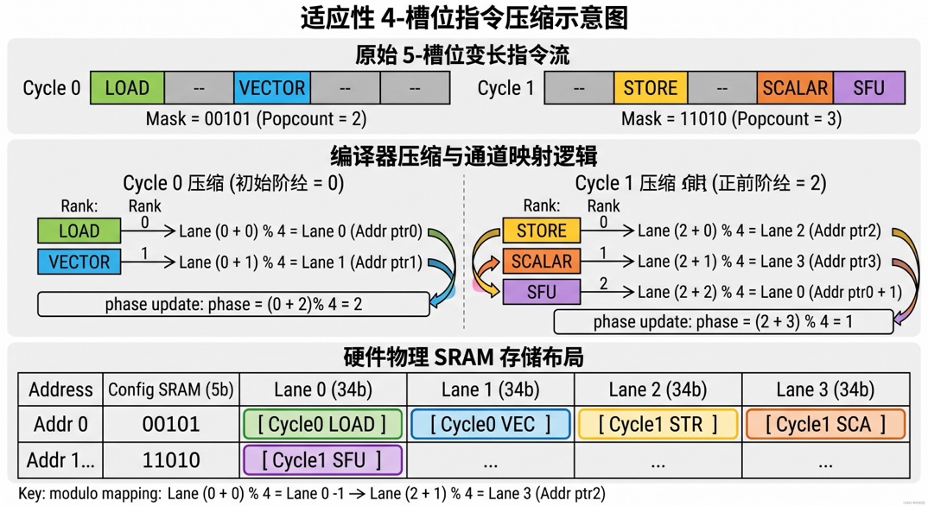
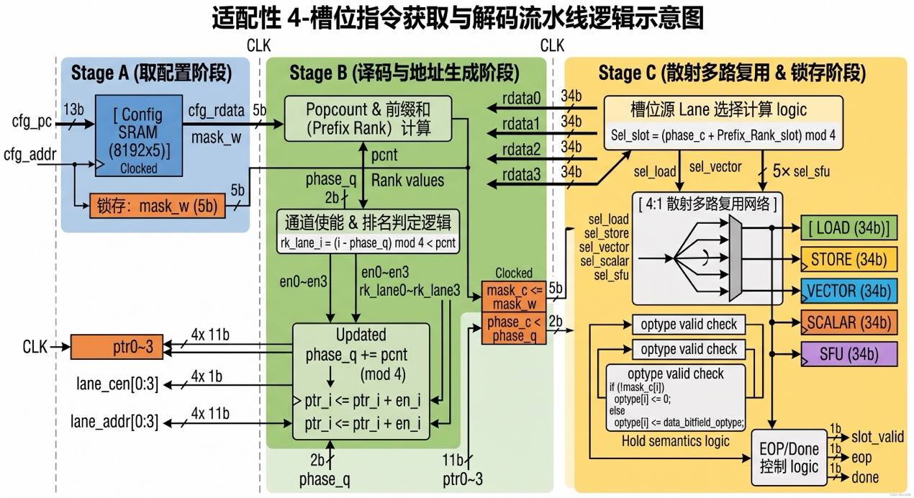

Stage A：
各寄存器含义
寄存器 | 位宽 | 作用
run_q | 1 | 正在取指
cfg_pc | 14 | config 宏的绝对地址（池基址 + 偏移）
cfg_cnt | 14 | 已发射的 config 读计数（0..T）
len_q | 14 | start 时锁存的程序长度 T
b_vld | 1 | 「本拍发射了一次 config 读」→ 送拍 B 的有效位
Stage B：
拍 B 收到的是 config 宏刚读出的 5-bit mask（本拍哪几个槽有事件）。它要在同一拍内算出：4 条 Lane 哪几条该读（使能）、读哪个地址（指针），并在拍末更新一组状态。这是全设计的关键路径。
把 4 条 Lane 想象成一个环：lane0 → lane1 → lane2 → lane3 →（绕回）lane0。
phase 是环上的「本次起始位置」。每拍做两件事：
- 把本拍的有效槽按 LOAD→STORE→VECTOR→SCALAR→SFU 的顺序，从 phase 那条 Lane 开始，沿环一条接一条放上去；
- 放了几个，phase 就往前走几步（mod 4 回绕）。
一个 3 拍的例子：
拍 | phase | 本拍有效槽 | 摆放（从 phase 沿环放） | 拍末 phase
0 | 0 | LOAD, VECTOR（2 个） | lane0←LOAD，lane1←VECTOR | 0+2=2
1 | 2 | STORE（1 个） | lane2←STORE | 2+1=3
2 | 3 | LOAD, STORE, VECTOR（3 个） | lane3←LOAD，lane0←STORE（绕回！），lane1←VECTOR | (3+3)%4=2
注意拍 2：从 lane3 开始放，放满就绕回 lane0、lane1——这就是「环」和 mod 4 的全部含义。
2. 解码
硬件在拍 B 拿到 mask（知道哪几个槽有效），但不知道 Lane 上这条数据原来是哪个槽的。它要反推出：
- (a) 这条 Lane 本拍有没有货？ → 决定读不读它（门控省电）；
- (b) 它装的是哪个槽？ → 决定散布到哪个输出寄存器。
3. 由环直接读出公式
关键观察：因为是「从 phase 开始沿环顺次放」，所以——
lane N 本拍装的是「环上第 (N − phase) 步」那个事件。
「环上第几步」就是代码里的 rk_laneN = (N − phase) mod 4（2-bit 减法自动回绕，就是沿环数步数）。
(a) 有没有货：本拍一共放了 pcnt 个（popcount），占的是环上第 0, 1, …, pcnt−1 步。所以：
en(N) = (rk_laneN < pcnt) // lane N 的步数在放置范围内 → 有货
(b) 装的是哪个槽：第 r 步放的是「第 r 个有效槽」（按 LOAD→…→SFU 排序）。槽 s 是第几个有效槽 = mask 里比 s 低的位有几个 1（前缀计数，就是 pre 那条链）。所以槽 s 在环上的位置 = (phase + rank(s)) mod 4，拍 C 据此从对应 Lane 取数据。
4. 用拍 2 验证一遍
phase=3，mask=00111（LOAD/STORE/VECTOR 有效，pcnt=3）：
lane | rk = (N−3) mod 4 | rk<3? | 装的槽（rank 几）
0 | (0−3)%4 = 1 | ✅ | rank 1 = STORE
1 | (1−3)%4 = 2 | ✅ | rank 2 = VECTOR
2 | (2−3)%4 = 3 | ❌（3 不<3） | 不读
3 | (3−3)%4 = 0 | ✅ | rank 0 = LOAD
对照上面编码表拍 2：lane3←LOAD、lane0←STORE、lane1←VECTOR、lane2 空——完全吻合。
5. 回到代码
- pcnt（popcount）= 本拍放了几个 = 前缀链 pre1..pre4 累加出来；
- 拍 C 散布时，槽 s 的源 Lane = phase_c + rank(s)，rank(s) 用同一条前缀链算（c_pre*）。
一句话：编码是「从 phase 沿环顺次放」，解码是「沿环数步数 (N−phase) 找回每个槽」——mod 4 只是绕环，popcount 只是数放了几个。

Stage C: scatter
第一步，计算出rank(s) for slot s
第二步，计算出source lane for slot s
第三步，得到mux结果
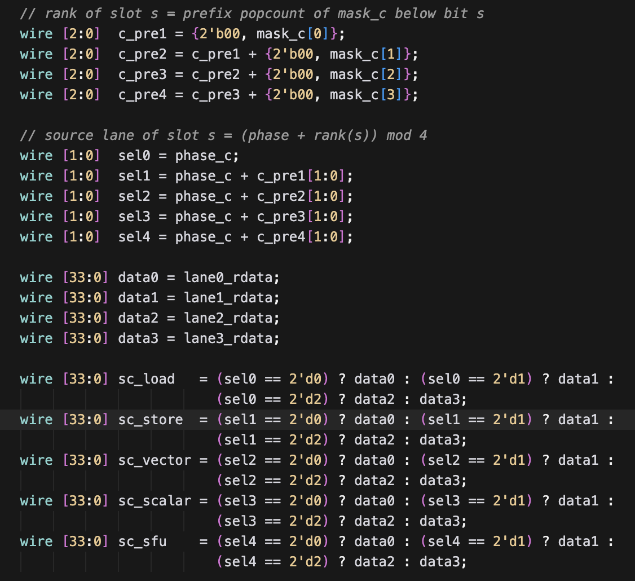

如果下一步从3个函数扩展到10个函数
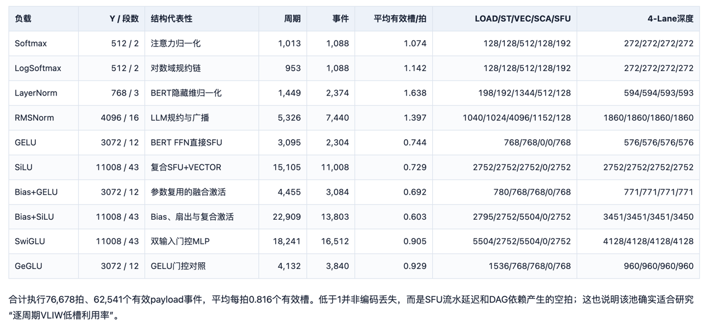
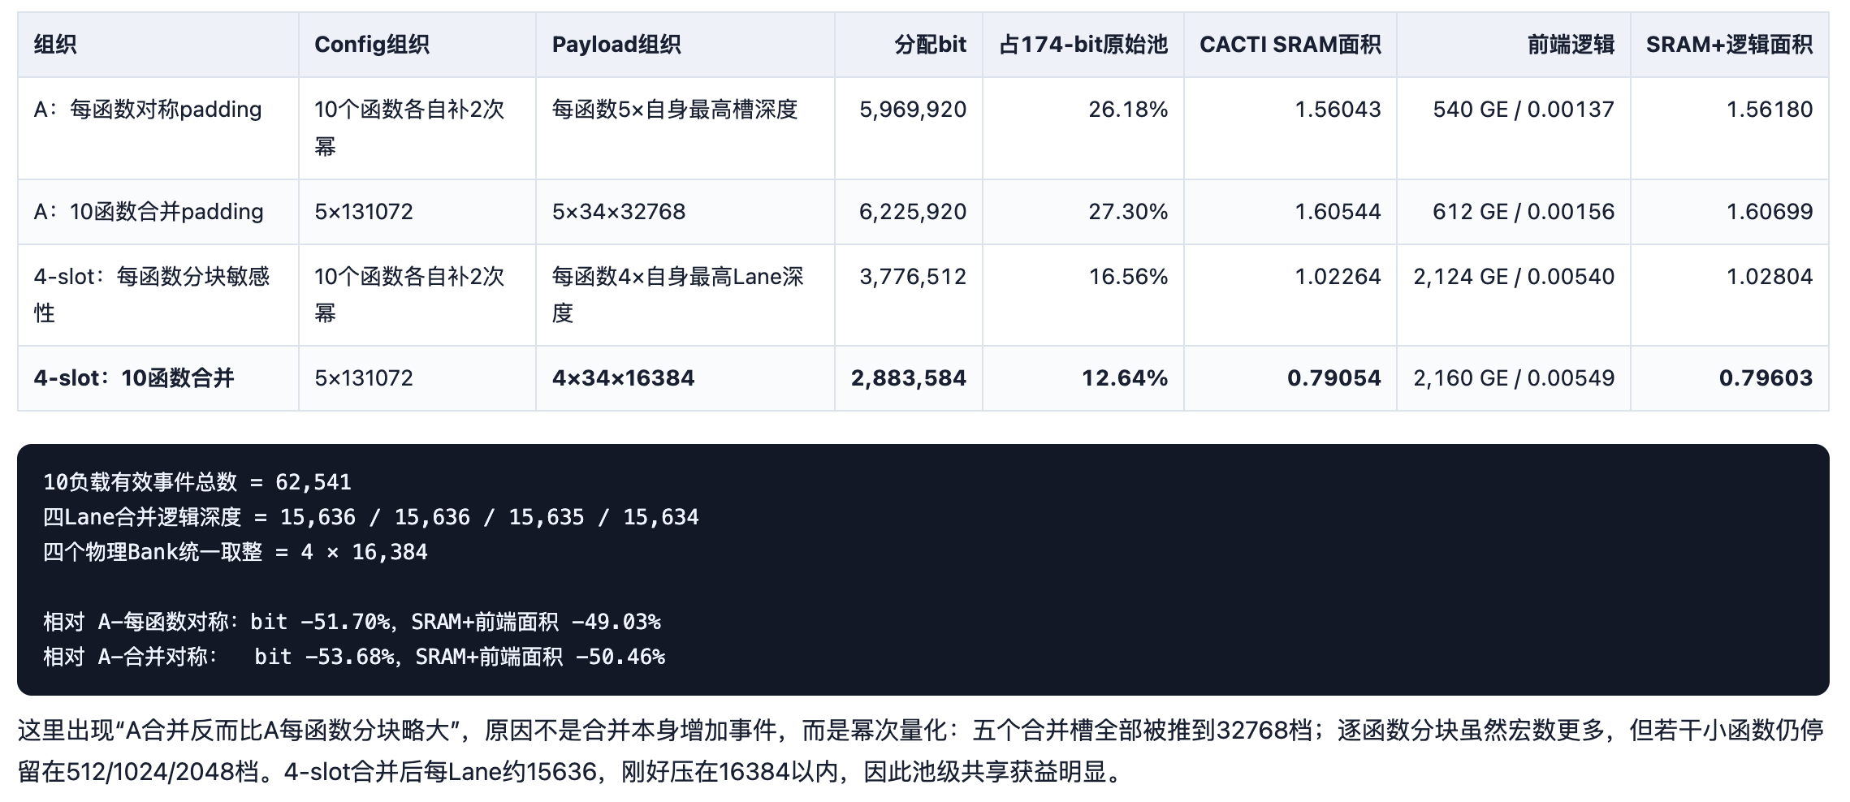
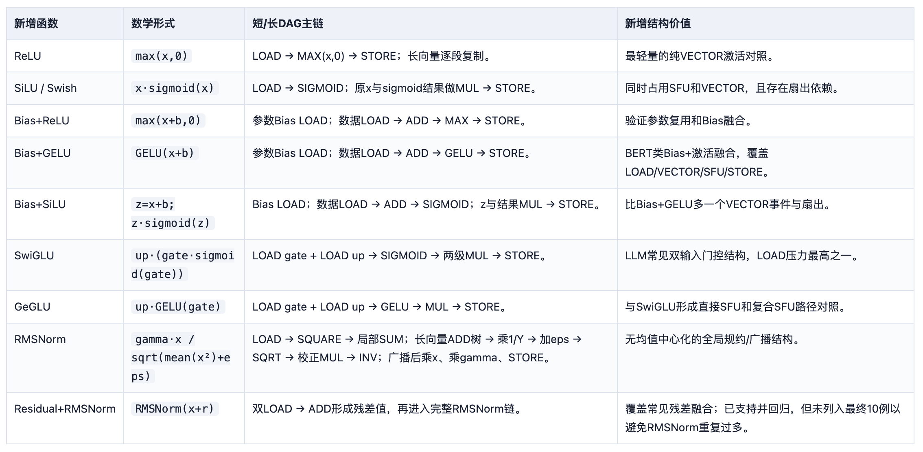
三方案 SRAM 种类对比（10 函数合并 padding）
方案 | SRAM 组织 | 逻辑种类数
无压缩 | 整字指令存储：174b × 131072（76,678 拍补到 131072） | 1
A（合并） | config 5b×131072 + payload 34b×32768 ×5 Bank | 2
4-slot（合并） | config 5b×131072 + payload 34b×16384 ×4 Lane | 2

这 10 个 workload 是按「使用频率 + DAG 形态差异」挑选的代表性负载，对应到两个真实模型配置：BERT（512 序列 / 768 隐藏 / 3072 中间维）和 LLaMA 2 7B（4096 隐藏 / 11008 中间维）。区分如下。
按模型归属
Workload | Y（=维度来源） | 所属模型 | 模型内组件
Softmax | 512 | BERT | 注意力归一化（序列维）
LogSoftmax | 512 | BERT | 注意力的对数域变体
LayerNorm | 768 | BERT | 隐藏维归一化
GELU | 3072 | BERT | FFN 直接激活（中间维）
Bias+GELU | 3072 | BERT | FFN 的 Bias 融合激活
GeGLU | 3072 | GLU 变体（BERT 形 FFN） | GELU 门控对照
RMSNorm | 4096 | LLaMA 2 7B | 隐藏维归一化（替代 LayerNorm）
SiLU | 11008 | LLaMA 2 7B | FFN 复合激活（中间维）
Bias+SiLU | 11008 | LLaMA 2 7B | Bias + 扇出 + 复合激活
SwiGLU | 11008 | LLaMA 2 7B | FFN 双输入门控 MLP
按模型家族归并
BERT 系（encoder：Softmax 注意力 + LayerNorm + GELU 系 FFN）——6 个： Softmax、LogSoftmax、LayerNorm、GELU、Bias+GELU、GeGLU
LLaMA 2 系（decoder LLM：RMSNorm + SwiGLU/SiLU 系 FFN）——4 个： RMSNorm、SiLU、Bias+SiLU、SwiGLU

BERT 真实非线性负载：
- Softmax（注意力，每 token 每层）
- LayerNorm（每层 2 处）
- Bias+GELU（FFN，BERT 带 bias）
- Tanh（pooler，仅 [CLS]，量级极小，可选）
LLaMA 真实非线性负载：
- RMSNorm（每 block 3 处）
- Softmax（注意力）
- SwiGLU（FFN；SiLU 是其内部子计算，不单列）
SD- UNET
非线性函数 | 位置 | 说明
GroupNorm | 每个 ResBlock | 分组归一化（LayerNorm 的分组变体）
SiLU | 每个 ResBlock | 激活（sigmoid+mul）
Softmax | 16×16 分辨率的自注意力 | —

非线性函数 | 位置
LayerNorm | transformer block 的 attn/FFN 前 norm
GeGLU | transformer block 的 FeedForward（GELU 门控）

已定稿。最终三池：
- BERT：Softmax(512)、LayerNorm(768)、Bias+GELU(3072)、Tanh(768)
- LLaMA：RMSNorm(4096)、Softmax(4096)、SwiGLU(11008)
- SD-UNet：GroupNorm(1280)、SiLU(1280)、LayerNorm(768)、Softmax(1024)、GeGLU(3072)
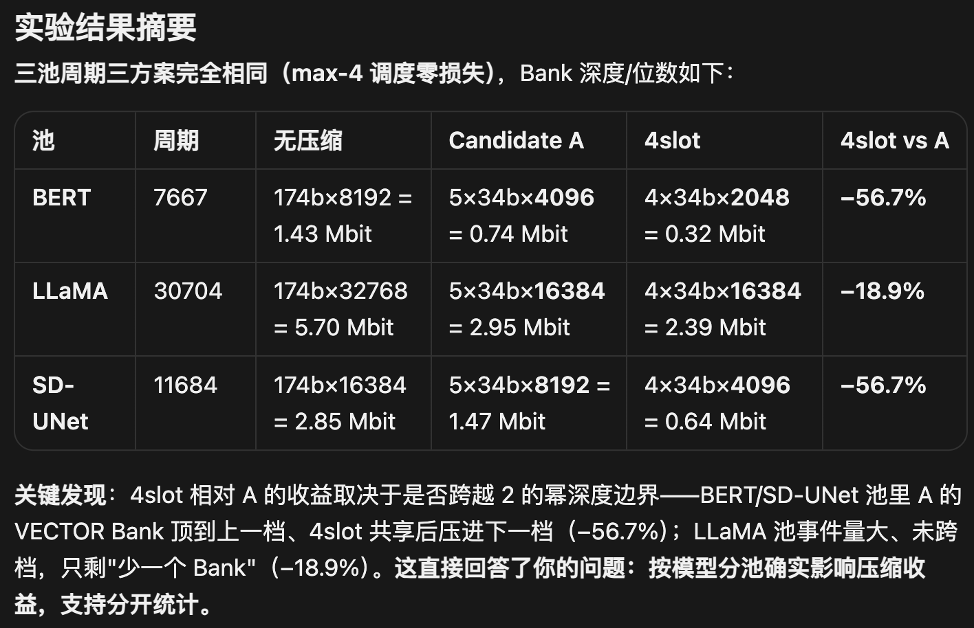
- experiments/model_pool_compression_study.py — 新增 6 个 DAG 构造器（Bias+GELU/RMSNorm/SwiGLU/SiLU/GeGLU/GroupNorm）+ 三池三方案驱动；
- experiments/verify_model_pool.py — 逐 bit 往返验证（22/22 全过）；
- analysis_output_model_pool_2026-09-08/model_pool_compression_results.json — 完整数据；
- plan/model_pool_compression_study_2026-09-08.html — HTML 报告（池组成、各池结果、关键对比、逐工作项明细、复现入口）。

按当前实验（3 模型池 × 3 方案）统计所需 SRAM。用真实 28nm 宏（8192×171 / 8192×5 / 2048×34 / 4096×34）做物理拼接。
各池各方案 SRAM 统计
BERT 池（周期 7667）
方案 | config 宏 | payload 宏 | 宏总数 | 宏种类 | 总位数
无压缩 | — | 1× 8192×171（深度 8192） | 1 | 1 | 1,425,408
A | 1× 8192×5 | 5× 4096×34（深度 4096/Bank） | 6 | 2 | 737,280
4slot | 1× 8192×5 | 4× 2048×34（深度 2048/Lane） | 5 | 2 | 319,488
LLaMA 池（周期 30704）
方案 | config 宏 | payload 宏 | 宏总数 | 宏种类 | 总位数
无压缩 | — | 4× 8192×171（深度 32768） | 4 | 1 | 5,701,632
A | 4× 8192×5 | 20× 4096×34（深度 16384/Bank） | 24 | 2 | 2,949,120
4slot | 4× 8192×5 | 16× 4096×34（深度 16384/Lane） | 20 | 2 | 2,392,064
SD-UNet 池（周期 11684）
方案 | config 宏 | payload 宏 | 宏总数 | 宏种类 | 总位数
无压缩 | — | 2× 8192×171（深度 16384） | 2 | 1 | 2,850,816
A | 2× 8192×5 | 10× 4096×34（深度 8192/Bank） | 12 | 2 | 1,474,560
4slot | 2× 8192×5 | 4× 4096×34（深度 4096/Lane） | 6 | 2 | 638,976

BERT 池（周期 7667）
实验类型 | 备注 | Fetch+decode综合面积(um^2) | Fetch+decode综合功耗(mW) | 实测功耗（W）
exp0_uncompressed_pool_top | TILE=1 | 289093 | 39.874 | 0.0554
exp1_candidate_a_pool_top | TILE=1 | 176070 | 7.452 | 0.015
exp2_five_lane_pool_top_bert | TILE=1，payload bank深度2048 | 96785 | 6.189 | 0.0128
exp2_adaptive_4slot_top | TILE=1，payload bank深度2048 | 80439 | 5.480 | 0.0126
LLaMA 池（周期 30704）
实验类型 | 备注 | Fetch+decode综合面积(um^2) | Fetch+decode综合功耗(mW) | 实测功耗（W）
exp0_uncompressed_pool_top | TILE=4 | 1154305 | 39.896 | 0.0568
exp1_candidate_a_pool_top | TILE=4 | 700897 | 11.849 | 0.0187
exp2_five_lane_pool_top_llama | TILE=2，payload bank深度8192 | 365766 | 9.305 | 0.0197
exp2_adaptive_4slot_top | TILE＝４ | 572742 | 10.093 | 0.0187
主要原因是 SRAM 宏的功耗和面积不是线性同向变化：
旧 4-lane LLaMA pool：
- u_cfg: sram_8192x5_tiled #4，面积约 57.8k，internal power 约 4.01 mW
- u_lane0..3: 4 条 sram_4096x34_tiled #4，总共 16 个 payload 宏，每条 internal power 约 3.22 mW
- total memory internal power 约 16.8 mW

新 5-lane LLaMA：
- u_cfg: sram_32768x5_wrapper，面积约 43.2k，internal power 约 5.69 mW
- u_lane0..4: 5 条 sram_4096x34_tiled #2，总共 10 个 payload 宏，每条 internal power 约 2.45 mW
- total memory internal power 约 17.9 mW

所以面积下降来自 payload SRAM 宏数量大幅减少：16 个 4096x34 变成 10 个。但功耗上升主要来自 config SRAM：单个 32768x5 比 8192x5_tiled #4 面积小，却每次访问 internal power 更高。新设计还多了一条 payload lane，读访问分布也不完全等价。

流程证据上没有明显错误：两个 LLaMA run 的 active window 都是 30711.5 ns，PT annotation 都是100%，testbench read-count 都 PASS。更像是 SRAM 宏选型导致的 area-power tradeoff，而不是功耗脚本或窗口取错。

SD-UNet 池（周期 11684）
实验类型 | 备注 | Fetch+decode综合面积(um^2) | Fetch+decode综合功耗(mW) | 实测功耗（W）
exp0_uncompressed_pool_top | TILE=2 | 577554 | 38.711 | 0.0558
exp1_candidate_a_pool_top | TILE=2 | 351065 | 8.922 | 0.0180
exp2_five_lane_pool_top_sd_unet | config深8192，payload深4096 | 190846 | 7.726 | 0.0179
exp2_adaptive_4slot_top | TILE=1  payload TILE＝２ | 158659 | 6.561 | 0.0178

给GPT：
阅读paper4_new_idea_three_lane_sidecar_2026-09-07.html。理解主道+小侧道的方案（E5）。
如果在E2的方式上再加上这样处理，就可以讲一个看起来更完善的故事：
1. 只保存有效槽，并且存储lane和slot解耦，避免纵向压缩导致各slot高度长短不一的情况，对硬件存储更好。
2. 首先根据任务特征，可以直接剔除某些极罕见的发射特征（如禁止5slot并发，最多并行发4槽），在不对perf造成大影响的情况下减少lane数量并降低解码成本。
3. 然后，还有一些少见的发射特征（如4 slot并发），就可以用主道+小侧道方式。在不改变调度的情况下，进一步优化硬件，
请帮我探索这个方案。探索过程的实验基准采用最新的plan/model_pool_compression_study_2026-09-08.html描述的3个程序池的实验测例。将软件预估的E0/E1/E2/E5面积/功耗开销对于3个程序池的结果分别总结出来。

三程序池周期数 × Lane 数汇总
程序池 | lane=5（max-5） | lane=4（max-4） | lane=3（max-3） | lane=2（max-2）
BERT（4 程序） | 7,667 | 7,667（100.0%） | 7,620（99.4%） | 7,838（102.2%）
SD-UNet（5 程序） | 11,684 | 11,684（100.0%） | 11,650（99.7%） | 11,655（99.8%）
LLaMA（3 程序） | 30,704 | 30,704（100.0%） | 30,698（100.0%） | 30,871（100.5%）
括号内为相对 lane=5 的百分比。

每周期必须恢复一条完整指令，每个槽一样宽。
N bank -> 一周期N有效槽（不会太影响性能）。
完整指令M个槽>=N.
mask sram M * T
instruction sram ：有效槽的量（pad到2的幂）。

搜其他论文/处理器还有什么可以用这个方法。需要满足以下条件：
每周期必须恢复一条完整指令，每个槽一样宽。
完整指令M个槽>=N.
N bank -> 一周期N有效槽（不会太影响性能）。

1. 调度+指令压缩和硬件解码的联合优化。？
2. 只满足一部分非线性函数，压memory压到更小。

1. 在大系统里发现哪些适合load/store/。。。适合VLIW来加速，processor。
大系统没有。
2. 概率计算和VLIW。低功耗版本的

2. GCRAM

